מס' קבוצה | אתר |  |  | תאריך הגשה
7 | fanatikbike.com |  |  | 29.01.2024
חברי הצוות - מספרי ת.ז
מאיה אורן - 207302118 |  | רועי לזר - 206841108 | ברק אייל – 208034355

חלק א:

תיאור הארגון:
פנטיק הינה חברה שהוקמה בשנת 1978 במשימה לייצר אופניים ברמת איכות גבוהה. במהלך השנים החברה עברה מייצור אופניים, להשכרת אופניים לזמן מוגבל, לייצור ומכירת חלקים ברמה הגבוהה ביותר ואפילו הקימה מערכת לבניית אופניים בייצור אישי לפי הזמנה על בסיס אתר. אתגרי החברה הם רבים. ראשית, מכיון שאיכות המוצרים של החברה גבוהה והחומרים שבהם משתמשים יקרים מאוד מחירי המוצרים גם גבוהים וישנו קהל לקוחות שלא יכול להרשות לעצמו מחירים כאלו וישנם חלופות זולות יותר כמעט לכל מוצר אשר החברה מציעה אבל מן הסתם בעל איכות נמוכה יותר. האתגר השני הוא התחרות. עולם הרכיבה באופניים הוא עולם עם תחרות מאוד גדושה. ישנם מספר רב של חברות אשר מייצרות אופניים או רכיבי אופניים ברמות שונות. אתגר נוסף הוא נושא העמידה בתקנים, מכירת המוצרים כוללת הבטחות עסקיות של עמידות החומר ויכולות המוצרים להתמודד עם תנאים שונים ועל מנת מבחינה משפטית לעמוד בתנאים האלה על המוצרים לעמוד בתקני בטיחות מחמירים כלומר, נדרש לשלם לאנשי בטיחות ובודקי איכות.

האתר משרת מספר מטרות עסקיות. ראשית הנגשת הנושא ללקוח, ישנם מספר רב מאוד של מוצרים שונים מסוגי מעצורים שונים ועד לאופניים שמתאימים לשטח או לעיר, האתר מספק מענה מונגש גם ללקוח שבקיא בחומר ומחפש נושא ספיציפי וגם עבור לקוח שאינו מכיר את הנושא ומחפש מוצר שמתאים לו. האתר מאפשר גם לתהליך הזמנות ללא צורך באנשי שירות ומקטין את הצורך בחנויות ואנשי צוות, אשר עולים כסף להחזיק, לקוח יכול להזמין דברים דרך האתר שייצרו עבורו או ישלחו אליו ממחסן, ההזמנה מגיע לגופים הרלוונטיים דרך האתר וניתן לטפל בה עם פחות כוח אדם. מטרה נוספת של האתר היא מעקב אחר נושאי העניין ופופולריות המוצרים. באתר בניגוד לשיחה מול אנשי מכירות ניתן לעקוב אחרי כל קליק של לקוח פוטנציאלי ועל ההזמנה הסופית ובכך לאמוד מה פופולריות כל מוצר ולשווק ולייצר בהתאם.

ניתוח אתרים בעל אופי דומה:

״עולם של אופניים״ - בדומה לאתר פנטסטיק גם האתר ״עולם של אופניים״ מציע אופניים ואופניים בייצור אישי אבל בניגוד לאתר שלנו על מנת לייצר אופניים בייצור אישי יש להתקשר לאיש מקצוע ולקבל הצעת מחיר ואפילו לא ניתן להשכיר אופניים. שיטה זאת גם אינה יעילה, צריך איש מקצוע זמין עבור כל שיחה ומחייב אגירת נתונים אנלוגית על ידי אנשי המקצוע שמנהלים את השיחה בשביל לייעל את היצור והשיווק.

“Bicycle World” - האתר הזה בדומה לאתר שלנו מציע מספר רב של סוגים של אופניים לתנאי שטח ומרחקים שונים ורכיבי אופניים וגם הוא מציע אופצייה להשכיר אופניים. בניגוד ל-״Fanatik״ אין ללקוח את האפשרות לייצר אופניים בהזמנה אישית כלומר אנשים מקצועיים בתחום שרוצים אופניים מאוד ספציפיים וגם מוכנים לשלם יותר לא ישתמשו באתר הזה כי הוא לא עונה להם על הצורך של דגם אופניים מותאם אישית. מעבר לכך מגוון הרכיבים שמצוע באתר “Bicycle World” קטן בהרבה ממגוון הרכיבים שמוצג ב-״Fanatik״.

חלק ב׳:

התהליך העסקי העיקרי של האתר הוא תכנון ורכישת אופניים בעיצוב אישי. באתר ישנם תהליכים עסקיים נוספים כמו השכרת אופניים לזמן מוגבל, מכירת חלקי אופניים ומכירת אביזרים לאופניים ורכיבה. תכנון ורכישת האופניים הוא התהליך המרכזי, האתר נותן לתהליך זה מיקוד מרכזי וגם מצוין בבלוג האתר שתהליך זה הוא המרכזי של הארגון. התהליך העסקי מתרחש באתר הצורה מקוונות ואוטומטית וגם בחנויות פיזיות ברחבי העולם. חשיבות החנויות היא גדולה, לא כמו האתר אבל עדיין בעלת חשיבות רבה. לחנויות הפיזיות יש כמה מטרות עסקיות שמשתלבות בתהליך העסקי העיקרי של הארגון. ראשית, שיווק המוצרים שקיימים בחנות. כל עוברי אורח וגם כל מי שמתעניין לרכוש יכול לבוא ולהתרשם מהמלאי בחנות ובשירותים שהחברה מציעה. הפריטים מועצבים בצורה שמושכת את העין ולכן מיקום פיזי שבו ניתן להראות אותם הוא חשוב. לקוח יכול להתעניין במוצר מסוים או בנושא ולקבל עליו הרחבה באתר ובכך המיקום הפיזי תומך באתר. חשיבות נוספת של החנויות היא מכירה ללקוחות. לקוחות שמעוניינים בקניית מוצר יכולים פשוט להיכנס לחנות פיזית ולרכוש ובכך החברה מרוויחה כסף ומעבר לכך, לקוחות אשר רכושו מוצר אחד או יותר יכולים ללכת לאתר בשביל ללמוד איך להשתמש בו בצורה הנכונה ביותר ובכך להיחשף לאתר ולקטלוג המוצרים המלא.

לתהליך העסקי הפיזי יש יתרונות על מול התהליך המקוון. לקוח יכול להגיב בצורה טובה יותר לאינטראקציה אנושית ולקבלת הסבר מבלי צורך לנווט אתר אלא דרך שיחה עם בן אדם, כלומר מיקום פיזי יכול למכור ללקוח שהאתר יפסיד. עוד יתרון הוא היכולות לרכוש מוצר ולקבל אותו בצורה מיידית במקום להמתין למשלוח מכיון שבחנויות קיים מלאי שברגע המכירה יכול לעבור ליד הלקוח. יש לקוחות שצריכים מוצר מסויים בצורה מיידית ואינם מעוניינים להמתין למשלוח שיגיע לאחר הזמנה מהאתר ולכן מיקום פיזי שבו ניתן לרכוש ולקבל את המוצר בצורה פיזית היא יתרון. לתהליך זה ישנם גם חסרונות על מול תהליך אינטרנטי. ראשית לכל חנות יש רק מלאי מסויים בניגוד לאתר שבו ניתן להציג את כל המלאי הקיים בכול הרשת ואפילו מלאי שניתן לייצר עבור לקוח לפי הזמנה, כלומר באתר מגוון רחב יותר של מוצרים שזמינים ללקוח. יתרון נוסף של התהליך העסקי האינטרנטי הוא זמינות האתר. כל עובד בכול חנות יכול לתת ברגע מסוים עזרה ללקוח לעומת זאת, אחד האתר יכול לתת שירות למספר בלתי מוגבל של לקוחות. לתהליך האינטרנטי יש גם חסרונות לדוגמא האתר יכול לרדת מהאוויר בשביל עבודות שירות או תקיפה ובכך הוא אינו זמין עבור לקוחות, מעבר לכך ישנם לקוחות שאינם דוברים את השפה האנגלית ולכן האתר אינו זמין להם, הקמת מקום פיזי במדינה שאינה דוברת אנגלית יאפשר העסקת אנשים שדוברים את שתי השפות ובכך ימנע הפסדת לקוחות.

המידע שנאסף בתהליך העסקי (חובה):
- פרטי התקשורת של הלקוח (לקוח חוזר / חדש, סוג תשלום, היסטוריית רכישה, כתובות ההזמנה השונות)
- פרטי ההזמנה (מוצרים, כמות)
- עגלת המוצרים (מוצרים, כמות)

המידע שנאסף בתהליך העסקי (אופציונאלי):
- מידת שביעות הרצון של הלקוח עם חווית הרכישה שלו
- מטרת הלקוח בנוגע לשימוש במה שרכש
- כוונות עתידיות של הלקוח בנוגע לרכישה ופעילות בתחום האופניים

המידע החובה שנאסף על ידי הלקוח הוא הכרחי והמידע האופציונלי הוא לא הכרחי אלא רק שימושי. בשביל לבצע את תהליך הרכישה, דרך האתר, על החברה לדעת את עגלת הקניות של הלקוח, בשביל לבצע מעקב על המוצרים שהוא מחליט לרכוש. על החברה לדעת את פרטי הלקוח, בשביל לגבות תשלום ולבצע את המשלוח. את פרטי ההזמנה, בשביל לשלוח את הסוג והכמות הנכונה מכל מוצר.

תרשים זרימה:

באתר קיימת אפשרות להזמין בשימוש של חשבון קיים או למלא פרטים להזמנה ספציפית.

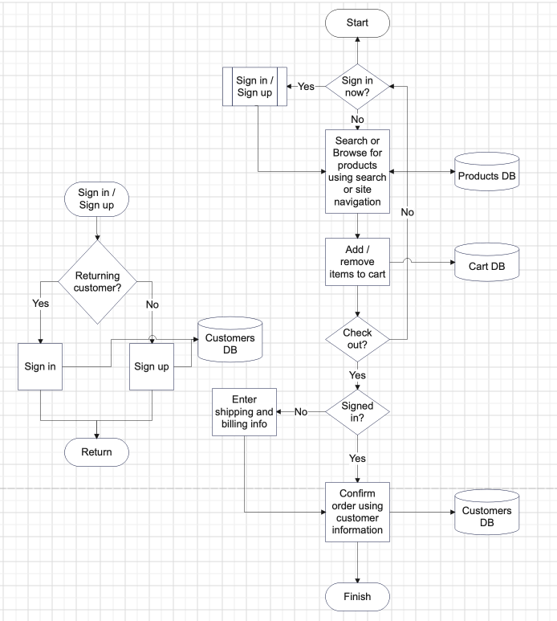

חלק ג׳:
